Week 1 OpEng

Auteur : Wesley Middel

Doc.nr. : 1

Datum : 2024-09-12

Status : 1.0

Table of contents

1 Basis commando’s 3

1.1 Listing files 3

1.2 Links (bestanden) 3

1.3 De shell 4

1.4 Piping 4

1.5 Path variabele 5

1.6 Manual page 5

1.7 Waar staat het? (directories) 7

1.8 Waar staat het? (files) 8

2 SYSTEM Management 9

# Basis commando’s

## Listing files

Met welk commando kun je alle .java files op het systeem tonen die voldoen aan de

Volgende voorwaarden:

1. Ze zijn de afgelopen week aangepast
2. Ze bevatten de string "Main"

Antwoord:

* find / -name "*.java" -mtime -7 -exec grep -l "Main" {} \;
* vind, op basis van naam “.java”
* op basis van tijd, -7 voor minder dan 7 dagen oud. “-mtime -7”
* Alleen waar het woord Main in voor komt. “-exec grep -l "Main" {} \;”
* “2>/dev/null” kan er achter om permission denied meldingen er uit te halen.

## Links (bestanden)

Wat is het verschil tussen een symbolische link en een gewone (harde) link? Hint: wat gebeurt er in beide gevallen als we de 'target' van de link verplaatsen of verwijderen?

Antwoord:

* Een symbolische link weet waar het bestand staat maar heeft de data zelf niet bij zich.
* Een harde link is in feite een referentie naar het originele bestand en heeft een directe relatie met de data op de schijf.
* Bij verwijderen/aanpassen van een:
  + Symbolische link, is de link verbroken en de informatie niet meer beschikbaar.
  + Harde link, gebeurt er niets. Zolang de harde link een referentie houdt naar de data zal de informatie gewoon beschikbaar blijven.

## De shell

Hoe kun je zien welke Shell je gebruikt? Hoe heet het startup script?

Antwoorden:

* Echo $SHELL  
  
* Startup script mag ik niet bij?  
  A screenshot of a computer

  Description automatically generated

## Piping

Wat is het commando om alle processen met in de PID“100” te tonen? (gebruik hierbij grep)

Antwoord:

* ps -e | grep 100  
  A computer screen with white text

  Description automatically generated

## Path variabele

Wat moet je aan je PATH variabele veranderen om niet steeds ./filenaam i.p.v. filenaam in te typen? Wat zou je moeten toevoegen aan je shell startup script?

Antwoord:

* “.” Huidige directory moet toegevoegd worden aan PATH. Dit zorgt er voor dat shell ook in de huidige directory zoekt.
* export PATH= “.:PATH”  
  A computer screen shot of a program

  Description automatically generated

## Manual page

Hoe kun je in de manual page (commando “man”) zoeken op een string? (Tip: defaultgebruik ‘man’ de less terminal pager). Hoe doe je een “next search”. Hoe een pagina omhoog of omlaag?

Antwoorden:

* /string
* Volgend resultaat: n
* Vorige resultaat: shift + n
* Volgende pagina: spatie
* Vorige pagine: b

Screenshots:

* Man ls met /ignore  
  A screenshot of a computer

  Description automatically generated
* Volgende search “n”:  
  A screenshot of a computer error

  Description automatically generated
* Volgende pagina “spatie”:  
  A screenshot of a computer screen

  Description automatically generated

## Waar staat het? (directories)

Waar staat het? Geef kort aan wat er in de volgende directories hoort te staan:

* /bin: programma’s om het systeem te starten
* /lib: systeem bibliotheken
* /media: mountpoints media apparaten
* /boot: bestanden voor laden van systeem. Kernel etc.
* /proc: draaiende systeem info
* /mnt: tijdelijke mountpoints
* /dev: hardware bestanden
* /root: superuser bestanden
* /sbin: systeem programmas
* /etc: config bestanden
* /usr: gebruikers applicaties etc.
* /usr/share: gedeeld bestanden tussen users
* /home: home directory van gebruikers.
* /usr/bin: gebruikers applicaties voor alle gebruikers beschikbaar
* /usr/sbin: zelfde als bin, maar dan voor de root
* /var: log, cache etc.

## Waar staat het? (files)

Waar staat het? Geef aan waar de volgende files staan:

* mount: “/usr/bin/mount”
* ping: “/usr/bin/ping”
* rm: “/usr/sbin/rm”
* mkfs: “/usr/ sbin/mkfs”
* fdisk: “/usr/ sbin/fdisk”
* rsyslogd: “/sbin/bin/rsyslogd”
* grub: niet gevonden
* lilo: niet gevonden  
  A screenshot of a computer

  Description automatically generated
* de man pages (binary en *.gz): “manpath”  
  A computer screen with text on it

  Description automatically generated
* interfaces (config) en hosts(config):
  + /usr/share/dbus-1/interfaces
  + /usr/sbin/rsyslogd  
    A screenshot of a computer program

    Description automatically generated

# SYSTEM Management

## Alias

Met welk commando zorg je er voor dat wanneer op de console ‘home’ wordt ingevoerd, dat dan de huidige directory gelijk wordt aan je ‘home’ directory?

Antwoord:

* Alias home=’cd ~’
* Zorgt er voor dat bij het typen van home, er een cd wordt uitgevoerd naar root. Dit kan dus ook een ander volledig pad zijn, belangrijk is wel dat de ~ er voor staat, anders wordt er relatief gezocht vanaf de huidige folder.
* 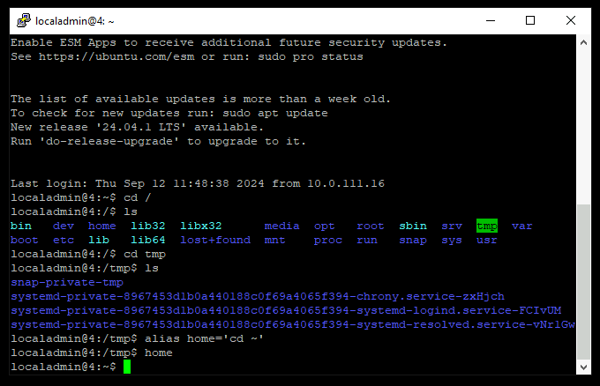

## Overzicht gebruikte filesystemen

Welk commando geeft een overzicht van alle gebruikte filesystemen?

Antwoord:

* df
* A screenshot of a computer

  Description automatically generated

## /proc

Waarvoor worden deze files gebruikt?

Antwoord:

* Proc heeft tijdelijke bestanden bij zich die informatie geven over het draaiende systeem en processen.
* A screenshot of a computer screen

  Description automatically generated

## /proc Files

In de directory /proc staan o.a. de volgende (virtuele) files : version, cpuinfo, meminfo en ioports. Welke informatie geven deze files?

Antwoorden:

* Version: linux kernel versie informatie.  
  A screen shot of a computer

  Description automatically generated
* Cpuinfo: informatie over de processor.  
  A screen shot of a computer

  Description automatically generated
* Meminfo: informatie over het geheugen.  
  A screenshot of a computer

  Description automatically generated
* Ioports: informatie over alle io poorten.  
  A screenshot of a computer

  Description automatically generated

## Device files

Wat zijn de namen van de device files waarmee de kernel de harde schijven kan benaderen?

Antwoord:

* sd# waarbij # de letter is van de schijf.
* sda is dan dus de 1e hardeschijf.
* sda# is # een partitie op de 1e schijf.
* sda2 is dus de 2e partitie op de 1e schijf

## Syslog

Met welk commando kan ik de laatste belangrijke systeem meldingen tonen?

Antwoord:

* Tail  
  A screenshot of a computer program

  Description automatically generated

## Processen

Met welk commando krijg ik een overzicht van alle processen?

Antwoord:

* ps
* ps aux om alle processen door alle gebruikers inclusief achtergrond processen op een leesbare manier.
* A screenshot of a computer program

  Description automatically generated

## Services

Hoe start je services en hoe kun je een service zo instellen dat deze start bij het opstarten van het systeem?

Antwoord:

* sudo systemctl enable “Service naam hier”
* We kunnen wel checken of dit het geval is met is-enabled
* A screenshot of a computer

  Description automatically generated

# Performance Monitoring

## Top

Het commando “top” geeft een overzicht van processen en hun resource gebruik (default is CPU gebruik). Het standaard sample-interval is 5 seconde.

Met welke toets kun je een “toggle” doen tussen een enkeloverzicht en het “alternate display”? d.w.z. een gesorteerd overzicht (van de belangrijkste “consumers” van diverse system resources)

Antwoorden:

* A is een alternate display.
* Toggle is met 1
* A screenshot of a computer

  Description automatically generated

## Vmstat

Het “vmstat” commando geeft informatie over processen, geheugen, paging, block IO, traps en cpu activity. Probeer het vmstat commando. Onder “procs” zie je kolommen zie je “r” en “b”.

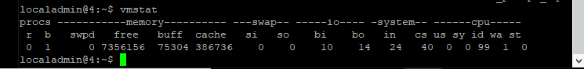

Wat betekenen deze velden?

Antwoorden:

* r: runnable processes. Processen die in de queue staan om uitgevoerd te worden.
* b: blocked processes. Processen die geblokkeerd zijn en wachten op een I/O operatie.

Hoe groot is ongeveer het aantal interrupts en context switches per seconde?

Antwoorden:

* interupts: 24 (te lezen aan “in”)
* context switches: 40 (te lezen aan “cs”)

## mpstat -A

Geef het commando “mpstat –A”. Hoeveel processoren zitten er in je PC?

Antwoorden:

* mpstat was geen optie, dus eerst sysstat geinstalleerd.
* A black screen with white text

  Description automatically generated
* 2 cores.
* A screenshot of a computer program

  Description automatically generated

# Users en permissies

## Rwx

Leg de rwx permissies uit als deze betrekking hebben op een directory.

Antwoord:

* r: read, je mag de inhoud zien.
* w: write, Je mag inhoud aanpassen
* e: execute, He mag inhoud uitvoeren (bijv cd directory)
* een rwe user mag alles.
* Een r-- mag alleen lezen
* Een rw- mag lezen en schrijven
* Een r-e mag lezen en uitvoeren maar niets wijzigen.

## Rwxrwxrwx

Met welk commando zorg je ervoor dat de rechten van een file “rwxrwxrwx” worden?

Antwoord:

* Chmod kan rechten veranderen. 7 staat voor rwx, dus 777
* Ik heb een test bestandje aangemaakt, en die rechten aangepast.
* A black screen with white text

  Description automatically generated

## User group

Hoe kun je de 'group' van een user veranderen?

Antwoord:

* Usermod -g “groepnaam” “gebruikersnaam”
* A screen shot of a computer program

  Description automatically generated

## Drie gebruikers

Creëer drie gebruikers die elk met hun eigen key in kunnen loggen.

## Sudoers groep

Maak één van beide gebruikers lid van de sudoers groep.

## Shared

Maak in de home directory van alle drie de gebruikers een directory aan met de naam “shared_dir” en realiseer een groep “shared_usr” waar je de hiervoor gecreëerde users lid maakt. Geef de groep read en write rechten op de “shared_dir”. Controleer of de gebruikers onderling elkaar “shared_dir” kunnen benaderen.

Antwoord:

Ik was vergeten om de users met een home folder aan te maken met -m. Ik heb dus eerst de home folders aangemaakt, rechten aan toegevoegd voor d juiste gebruikers. Vervolgens de groep gemaakt en toegewezen om daarna de groep toe te wijzen aan de nieuw gemaakte share folders. Daarna ingelogd als user 2, en gekeken in de folder van user1.

# Installeren van applicaties

## Tarball

Veel Linux software is beschikbaar in een zogenaamde “tarball”, deze hebben extensies .tgz of tar.gz. Met welke commando’s pak je zo’n bestand uit?

Antwoord:

* tar -xvzf “bestand”.”extentie”
* tar kan overweg met deze bestanden. -xvzf is de combinatie waarmee je uitpakt.

## Dpkg

Met welk dpkg commando krijg je een lijst van alle geïnstalleerde pakketten?

Antwoord:

* dpkg --list
* A computer screen shot of a program

  Description automatically generated

## Apache2

Met welke dpkg commando kun je achterhalen uit welke files het pakket “apache2” bestaat?

Antwoord:

* dpkg -L apache2
* apache2 was er niet, die heb ik eerst geinstalleerd met “sudo apt install apache2”
* A screen shot of a computer

  Description automatically generated
* A screen shot of a computer

  Description automatically generated

## Executable apache2

Waar staat de “executable” apache2?

Antwoord:

* dpkg -L apache2 | grep bin
* 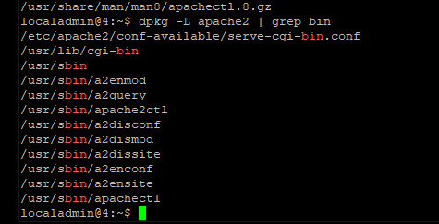

## DocumentRoot

En waar wordt de variabele DocumentRoot gedefinieerd?

Antwoord:

* A screen shot of a computer

  Description automatically generated